江苏洁希亚设备制造有限公司
年产200台洗涤设备项目
竣工环境保护验收监测报告表

建设单位：江苏洁希亚设备制造有限公司
编制单位：江苏金易惠环保科技有限公司
二〇二一年七月

建设单位法人代表：陈友兵

编制单位法人代表：周静

项目负责人：卢丽丽

报告编写人：胡子辰

建设单位： | 江苏洁希亚设备制造有限公司（盖章） | 编制单位： | 江苏金易惠环保科技有限公司（盖章）
电话： | 15961480530 | 电话： | 0519-85619956
传真： | / | 传真： | /
邮编： | 213000 | 邮编： | 213018
地址： | 常州市天宁区郑陆镇宁河村8号 | 地址： | 常州市天宁区北塘河路8号恒生科技园29幢1008室

表一
建设项目名称 |  | 年产200台洗涤设备项目
建设单位名称 |  | 江苏洁希亚设备制造有限公司
建设项目性质 |  | 新建
建设地点 |  | 常州市天宁区郑陆镇宁河村8号
主要产品名称 |  | 洗涤设备
设计能力 |  | 年产200台洗涤设备
实际建设能力 |  | 年产200台洗涤设备
建设项目环评批复时间 |  | 2020年9月30日 |  | 开工建设时间 | 2020年11月
调试时间 |  | 2021年4月-6月 |  | 验收现场监测  时间 | 2021年6月19日~6月20日
环评报告表审批部门 |  | 常州市生态环境局 |  | 环评报告表  编制单位 | 江苏金易惠环保科技有限公司
环保设施设计单位 |  | / |  | 环保设施施工  单位 | /
投资总概算 |  | 800万元 | 环保投资总概算 |  | 10万元 | 占比 | 1.25%
实际总概算 |  | 850万元 | 环保投资 |  | 10万元 | 占比 | 1.2%
验收监测依据 | （1）《国务院关于修改〈建设项目环境保护管理条例〉的决定》（国务院令第682号）；  （2）《关于发布《建设项目竣工环境保护验收暂行办法》的公告》（国环规环评[2017]4号）；  （3）《关于发布＜建设项目竣工环境保护验收技术指南污染影响类＞的公告》（生态环境部公告公告2018年第9号）；  （4）《关于印发〈污染影响类建设项目重大变动清单（试行）的通知》（环办环评函[2020]688号）；  （5）《江苏省排污口设置及规范化整治管理办法》（江苏省环境保护局，苏环管[97]122号）；  （6）《污水监测技术规范》（HJ/T91.1-2019）；  （7）《环境空气质量手工监测技术规范》（HJ/T194-2017）；  （8）《大气污染物综合排放标准》（DB32/4041-2021）；  （9）《大气污染物综合排放标准》（DB32/4041-2021）；  （10）《污水排入城镇下水道水质标准》（GB/T31962-2015）；  （11）《工业企业厂界环境噪声排放标准》（GB12348-2008）；  （12）《一般工业固体废物贮存和填埋污染控制标准》（GB18599-2020）；  （13）《＜一般工业固体废物贮存、处置场污染控制标准＞（GB18599-2001）等3项污染物控制标准修改单》（环境保护部公告公告2013年第36号）；  （14）《危险废物贮存污染控制标准》（GB18597-2001）；  （15）《省生态环境厅关于进一步加强危险废物污染防治工作的实施意见》（苏环办[2019]327号）；  （16）《江苏洁希亚设备制造有限公司年产200台洗涤设备项目环境影响报告表》；  （17）《市生态环境局关于江苏洁希亚设备制造有限公司年产200台洗涤设备项目环境影响报告表的批复》（常天环告审[2020]14号）。
验收监测评价标准 | 1、废水排放标准  本项目经隔油池预处理后的食堂废水与经化粪池处理后的其他生活污水一并接入市政污水管网排入郑陆污水处理有限公司集中处理，最终进入舜河。接管标准具体见表1-1。  表1-1污水处理厂接管水质标准（单位：mg/L)  2、大气污染物排放标准  本项目切割、焊接、打磨产生的无组织排放颗粒物环评中执行《大气污染物综合排放标准》（GB16297-1996）表2限值，2022年7月1日后执行《大气污染物综合排放标准》（DB32/4041-2021）表3限值。  表1-2大气污染物排放标准  3、噪声排放标准  项目运营期东、西、南、北厂界噪声排放执行《工业企业厂界环境噪声排放标准》（GB12348-2008）中2类标准，刘家旦噪声执行《声环境质量标准》（GB 3096-2008）中2类标准。  表1-4工业企业厂界环境噪声排放限值 单位：dB（A）  表1-5声环境质量标准 单位：dB（A）  4、固体废弃物  危险固体废弃物执行《一般工业固体废物贮存和填埋污染控制标准》（GB18599-2020），同时执行环境保护部公告2013年第36号《关于发布〈一般工业固体废物贮存、处置场污染控制标准〉（GB18599-2001）等3项国家污染物控制标准修改单的公告》中修改单。  5、总量控制  环评/批复中核定的全厂污染物年排放量，详见表1-6。  表1-6 污染物总量控制指标
  采样点位 | 取值表号/级别 | 污染物名称 | 浓度限值 | 标准来源
  污水接管口 | 表1中B等级标准 | pH | 6.5-9.5（无量纲） | 《污水排入城镇下水道水质标准》(GB/T31962-2015)表1中B等级标准
  污水接管口 | 表1中B等级标准 | COD | 500 | 《污水排入城镇下水道水质标准》(GB/T31962-2015)表1中B等级标准
  污水接管口 | 表1中B等级标准 | SS | 400 | 《污水排入城镇下水道水质标准》(GB/T31962-2015)表1中B等级标准
  污水接管口 | 表1中B等级标准 | NH₃-N | 45 | 《污水排入城镇下水道水质标准》(GB/T31962-2015)表1中B等级标准
  污水接管口 | 表1中B等级标准 | TP | 8 | 《污水排入城镇下水道水质标准》(GB/T31962-2015)表1中B等级标准
  污水接管口 | 表1中B等级标准 | TN | 70 | 《污水排入城镇下水道水质标准》(GB/T31962-2015)表1中B等级标准
  污水接管口 | 表1中B等级标准 | 动植物油 | 100 | 《污水排入城镇下水道水质标准》(GB/T31962-2015)表1中B等级标准
  污染物名称 | 厂界无组织排放监控浓度限值
  污染物名称 | 监控点 | GB16297-1996浓度（mg/m³） | DB32/4041-2021浓度（mg/m³）
  其他颗粒物 | 边界外浓度最高点 | 1.0 | 0.5
  声环境功能区划类别 | 昼间 | 夜间 | 执行区域
  2类 | 60 | 50 | 东、南、西、北厂界
  声环境功能区划类别 | 昼间 | 夜间 | 执行区域
  2类 | 60 | 50 | 刘家旦
  污染物名称 |  | 环评核定污染物排放量t/a | 本次验收项目总量t/a
  废水 | 水量 | 480 | 480
  废水 | COD | 0.173 | 0.11172
  废水 | SS | 0.134 | 0.00828
  废水 | NH3-N | 0.012 | 0.0007806
  废水 | TP | 0.001 | 0.0000792
  废水 | TN | 0.019 | 0.0009588
  废水 | 植物油 | 0.019 | 0.00012
  无组织废气 | 颗粒物 | 0.002 | /

表二
项目概况
江苏洁希亚设备制造有限公司成立于2019年7月29日，常州市天宁区郑陆镇宁河村8号，主要生产产品为洗涤设备。全厂定员20人，全年工作300天，实行一班制生产，每班8小时，全年工作2400h。
江苏洁希亚设备制造有限公司于2020年8月委托江苏金易惠环保科技有限公司编制了《年产200台洗涤设备项目环境影响报告表》，项目建成后形成年产200台洗涤设备的生产规模。该项目于2020年9月30日取得了常州市生态环境局批复。
经现场勘查，公司“年产200台洗涤设备项目”的主体工程和环保“三同时”设施均已完成建设并稳定运行，具备了项目竣工环境保护验收监测条件，可依据《建设项目竣工环境保护验收暂行办法》等文件的要求开展竣工环保验收监测工作。
本次验收范围为全厂。
项目产品方案见表2-1。
表2-1项目产品产能情况表
序号 | 产品类型 | 环评批复产能 | 实际建成产能 | 年工作时数（h）
1 | 洗涤设备 | 200台/年 | 200台/年 | 2400
表2-2项目建设时间进度情况
项目名称 | 年产200台洗涤设备项目
项目性质 | 新建
行业类别及代码 | C3554洗涤机械制造
建设单位 | 江苏洁希亚设备制造有限公司
建设地点 | 常州市天宁区郑陆镇宁河村8号
立项备案 | 常天行审备[2020]257号；2020年6月23日
环评文件 | 江苏金易惠环保科技有限公司《年产200台洗涤设备项目环境影响报告表》；2020年9月
环评批复 | 常天环告审[2020]14号；2020年9月30日
排污许可申请情况 | 已申领排污许可登记回执（证书编号：91320402MA20A5M929001X）
开工建设时间 | 2020年11月
竣工时间 | 2021年3月
调试时间 | 2021年4月-6月
验收工作启动时间 | 2021年4月
验收项目范围与内容 | 本次验收为“年产200台洗涤设备项目”的整体验收。
验收现场监测时间 | 2021年6月19日~6月20日
工程建设内容
本项目建设内容与审批情况对照详见表2-3。
表2-3建设项目环境保护验收/变更内容一览表
类别 | 建设名称 | 环评/审批内容 | 实际建设/变更情况
主体工程 | 生产车间 | 占地面积约为4750m²，位于厂区东部 | 同环评
贮运工程 | 配件、半成品堆放车间 | 占地面积约为820m²，位于厂区西部 | 同环评
贮运工程 | 成品堆放车间 | 占地面积约为1710m²，位于厂区西南部 | 同环评
公用工程 | 给水 | 本项目新增生活用水600m³/a，由市政自来水管网供给。 | 同环评
公用工程 | 排水 | 本项目新增员工生活污水（480m³/a）接管郑陆污水处理有限公司；本项目雨水通过雨水管网排放。 | 同环评
公用工程 | 供电 | 用电量20万KWh/年 | 同环评
环保工程 | 废水治理 | 食堂废水经隔油池预处理后与其他生活污水经化粪池处理后接入市政管网，一并排入郑陆污水处理有限公司。 | 同环评
环保工程 | 废气治理 | 切割、打磨、焊接产生的颗粒物经除尘器处理后于生产车间内无组织排放 | 同环评
环保工程 | 雨污分流管网及规范化排污口 | 雨水排口、污水排口规范化设置 | 同环评
环保工程 | 噪声 | 噪声源经隔声、减振处理 | 同环评
环保工程 | 固废 | 一般固废仓库1个位于生产车间外，厂区南部，占地面积15m²；危废仓库1个位于生产车间内，车间东南角，占地面积5m²。 | 危废仓库位于车间外，厂区南部，占地面积10m²；一般固废堆场1个位于生产车间内，占地面积15m²
环保工程 | 生活垃圾 | 垃圾桶、垃圾箱 | 同环评

主要生产设备情况见下表2-4。
表2-4本项目主要生产设备一览表
类别 | 名称 | 环评数量 | 实际建成数量 | 变化量
生产  设备 | 剪板机 | 2台 | 2台 | 0
生产  设备 | 折弯机 | 2台 | 2台 | 0
生产  设备 | 液压机 | 2台 | 2台 | 0
生产  设备 | 冲床 | 5台 | 5台 | 0
生产  设备 | 车床 | 3台 | 3台 | 0
生产  设备 | 锯床 | 1台 | 1台 | 0
生产  设备 | 铣床 | 1台 | 1台 | 0
生产  设备 | 钻床 | 4台 | 4台 | 0
生产  设备 | 光纤激光切割机 | 1台 | 1台 | 0
生产  设备 | 焊机 | 30台 | 10台 | -20
生产  设备 | 砂轮机 | 2台 | 2台 | 0
生产  设备 | 套丝机 | 2台 | 2台 | 0
原辅材料消耗
本项目原辅料使用情况见下表。
表2-5主要原辅材料消耗表
名称 |  | 型号、组分 | 环评年耗量 | 实际年耗量
原辅料 | 钢板 | / | 100 t | 100 t
原辅料 | 不锈钢板 | / | 50 t | 50 t
原辅料 | 配件 | / | 200套 | 200套
原辅料 | 砂轮 | / | 10片 | 10片
原辅料 | 焊丝 | 铁、药皮（无铅） | 300 kg | 300 kg
原辅料 | 切削液 | 矿物油、添加剂 | 90 kg | 90 kg
原辅料 | 机油 | 矿物油 | 180 kg | 180 kg
原辅料 | 液压油 | 矿物油 | 180 kg | 180 kg
原辅料 | 氩气 | 氩气 | 0t | 3t
原辅料 | 二氧化碳 | 二氧化碳 | 0t | 1t
原辅料 | 氧气 | 氧气 | 0t | 2t
原辅料 | 氮气 | 氮气 | 0t | 1t
变动情况分析：
（1）原环评未将焊接用气体写入，实际焊接过程中用到氩气、二氧化碳、氧气、氮气等，此类气体在大气中广泛存在，不会导致新增污染因子或污染物排放量增加。
水平衡：
本次验收项目实际水平衡图见图2-1：
0.09
0.0902
480
120
600
生活用水
接管郑陆污水处理有限公司
切削液稀释用水
新鲜水
600.09 t/a
480
隔油池、化粪池
图2-1本项目实际水平衡图单位：t/a
主要工艺流程及产污环节（附处理工艺流程图，标出产污节点）
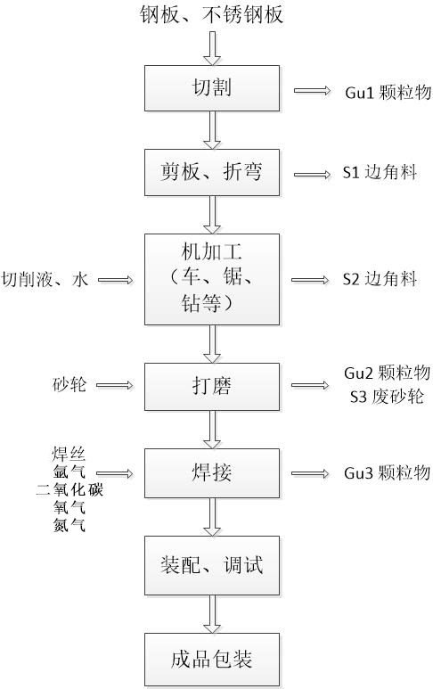
图2-2 洗涤设备制造工艺流程图
S 固废
G 废气
1、切割：采用光纤激光切割机对钢材进行切割，此过程会产生一定的颗粒物Gu1。
2、剪板、折弯：采用剪板机、折弯机等对外购钢材进行加工，该过程会产生一定的边角料S1。
3、机加工（车、锯、钻等）：采用车床、钻床、锯床等对钢材进行机加工，该过程会产生一定的边角料S2。其中锯床需要定期添加切削液，不更换，其中切削液用水按1:1比例配置。
4、打磨：采用砂轮机对加工好的部件进行打磨，该过程会产生一定的颗粒物Gu2，和废砂轮S3。
5、焊接：采用焊机对加工打磨好的部件进行焊接，同时加入氩气、二氧化碳、氧气、氮气等保护气体，该过程会产生一定的颗粒物Gu3。
6、装配、调试：将加工好的钢板进行组装，并检查装配的完整度、牢固度，最终完成洗涤设备外壳的制造。
本项目机床等设备运行过程中需要加入机油和液压油进行保养，每年的保养过程中会产生一定量的废机油和废液压油。

项目变动情况：
- 项目主要变动情况
经现场核查，与环评审批表意见及登记表有如下变动。
表2-6 企业实际建设变动情况及变动原因
类别 | 项目内容 | 环评及批复/登记表内容 | 实际建设情况 | 变动原因
主体工程 | 建设规模 | 年产200台洗涤设备项目 | 年产200台洗涤设备项目 | 同环评
主体工程 | 生产工艺 | 切割→剪板折弯→机加工→打磨→焊接→装配调试 | 切割→剪板折弯→机加工→打磨→焊接→装配调试 | 同环评
主体工程 | 生产设备 | 具体见表2-4 | 具体见表2-4 | 原环评焊机数量估算较保守，实际只需10台焊机即可满足生产需要
主体工程 | 原辅材料 | 具体见表2-5 | 具体见表2-5 | 原环评遗漏
平面布置 |  | 详见车间平面布置图 | 详见车间平面布置图，仅危废仓库和一般固废堆场位置变化 | 便于厂内物料流转
环保工程 | 废气 | 切割、打磨、焊接产生的颗粒物经除尘器处理后于生产车间内无组织排放 | 切割、打磨、焊接产生的颗粒物经除尘器处理后于生产车间内无组织排放 | 同环评
环保工程 | 废水 | 食堂废水经隔油池预处理后与其他生活污水经化粪池处理后接入市政管网，一并排入郑陆污水处理有限公司。 | 食堂废水经隔油池预处理后与其他生活污水经化粪池处理后接入市政管网，一并排入郑陆污水处理有限公司。 | 同环评
环保工程 | 固废 | 一般固废仓库1个位于生产车间外，厂区南部，占地面积15m² | 一般固废堆场1个位于生产车间内，占地面积15m² | 位置变化便于厂内物料流转，更换位置。危废仓库利用原有辅房改建，因此实际大小有所变化
环保工程 | 固废 | 危废仓库1个位于生产车间内，车间东南角，占地面积5m² | 危废仓库位于车间外，厂区南部，占地面积10m² | 位置变化便于厂内物料流转，更换位置。危废仓库利用原有辅房改建，因此实际大小有所变化
2、对照《关于印发〈污染影响类建设项目重大变动清单（试行）的通知》（环办环评函[2020]688号）文件中“污染影响类建设项目”重大变动清单，本项目变动对照分析情况详见表2-7。
表2-7变动情况对照表
序号 | 项目 | 重大变动清单 | 对照情况
1 | 性质 | 建设项目开发、使用功能发生变化的。 | 未变化
2 | 规模 | 生产、处置或储存能力增大30%及以上的。 | 未变化
3 | 规模 | 生产、处置或储存能力增大，导致废水第一类污染物排放量增加的。 | 未变化
4 | 规模 | 位于环境质量不达标区的建设项目生产、处置或储存能力增大，导致相应污染物排放量增加的（细颗粒物不达标区，相应污染物为二氧化硫、氮氧化物、可吸入颗粒物、挥发性有机物；臭氧不达标区，相应污染物为氮氧化物、挥发性有机物；其他大气、水污染物因子不达标区，相应污染物为超标污染因子）；位于达标区的建设项目生产、处置或储存能力增大，导致污染物排放量增加10%及以上的。 | 未变化
5 | 地点 | 重新选址；在原厂址附近调整（包括总平面布置变化）导致环境防护距离范围变化且新增敏感点的。 | 未变化
6 | 生产工艺 | 新增产品品种或生产工艺（含主要生产装置、设备及配套设施）、主要原辅材料、燃料变化，导致以下情形之一：  （1）新增排放污染物种类的（毒性、挥发性降低的除外）；  （2）位于环境质量不达标区的建设项目相应污染物排放量增加的；  （3）废水第一类污染物排放量增加的；  （4）其他污染物排放量增加10%及以上的。 | 主要原辅材料增加焊接用气体，但未导致污染物排放量增加；焊机数量减少
7 | 生产工艺 | 物料运输、装卸、贮存方式变化，导致大气污染物无组织排放量增加10%及以上的。 | 未变化
8 | 环境保护措施 | 废气、废水污染防治措施变化，导致第6条中所列情形之一（废气无组织排放改为有组织排放、污染防治措施强化或改进的除外）或大气污染物无组织排放量增加10%及以上的。 | 未变化
9 | 环境保护措施 | 新增废水直接排放口；废水由间接排放改为直接排放；废水直接排放口位置交化，导致不利环境影响加重的。 | 未变化
10 | 环境保护措施 | 新增废气主要排放口（废气无组织排放改为有组织排放的除外）；主要排放口排气筒高度降低10%及以上的。 | 未变化
11 | 环境保护措施 | 噪声、土壤或地下水污染防治措施变化，导致不利环境影响加重的。 | 未变化
12 | 环境保护措施 | 固体废物利用处置方式由委托外单位利用处置改为自行利用处置的（自行利用处置设施单独开展环境影响评价的除外）；固体废物自行处置方式变化，导致不利环境影响加重的。 | 未变化
13 | 环境保护措施 | 事故废水暂存能力或拦截设施变化，导致环境风险防范能力弱化或降低的。 | 未变化
对照《关于印发〈污染影响类建设项目重大变动清单（试行）的通知》（环办环评函[2020]688号）可知，本项目无重大变动。

表三
主要污染源、污染物处理和排放（附处理流程示意图，标出废水、废气、厂界噪声监测点位）
1、废水
食堂废水经隔油池预处理后与其他生活污水经化粪池处理后接入市政管网，一并排入郑陆污水处理有限公司集中处理，达标尾水排入舜河。
本项目废水排放及治理措施见表3-1，废水走向及监测点位见图3-1。
表3-1废水排放及治理措施一览表
废水类别 | 污染因子 | 废水量t/a | 排放  规律 | 环评/批复 |  | 实际建设
 |  |  |  | 处理设施 | 排放去向 | 处理设施 | 排放  去向
生活污水、食堂废水 | COD、SS、NH₃-N、TP、TN、动植物油 | 480 | 间歇 | 化粪池、隔油池 | 接管进郑陆污水处理有限公司 | 化粪池、隔油池 | 接管进郑陆污水处理有限公司
废水走向及监测点位图：
图3-1废水走向及监测点位图
经核实，生活污水与食堂废水处理工艺与环评一致下。
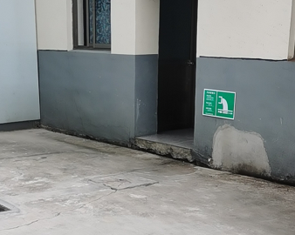 | 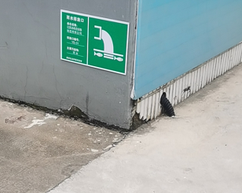
图3-2污水接管口图 | 图3-3雨水接管口图
- 废气
本项目无组织废气排放及治理措施见表3-2。
表3-2无组织废气排放及治理措施一览表
车间 | 污染源 | 污染因子 | 处理设施及排放去向
车间 | 污染源 | 污染因子 | 环评/批复 | 实际建设
生产车间 | 切割 | 颗粒物 | 布袋除尘器处理后无组织排放 | 同环评
生产车间 | 打磨、焊接 | 颗粒物 | 移动式除尘器处理后无组织排放 | 同环评
本项目无组织废气监测点位见图3-4
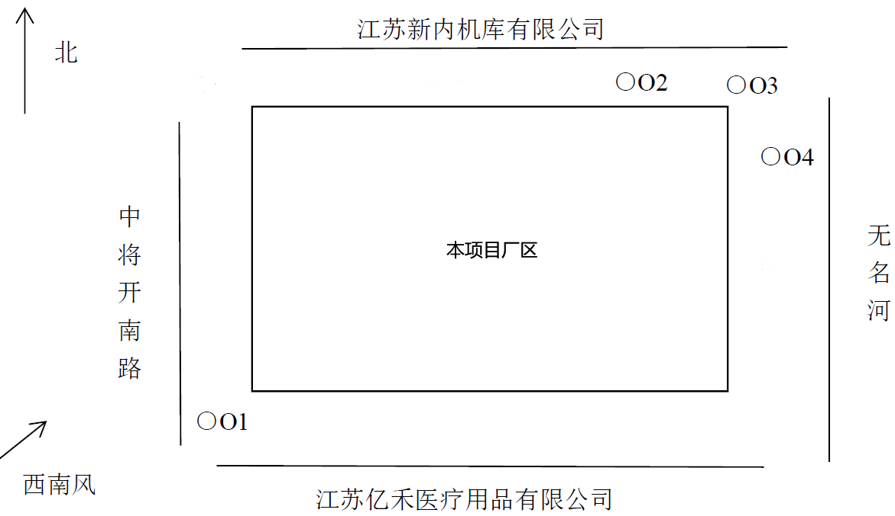图3-4 2021年6月19-20日无组织监测点位
废气治理措施照片
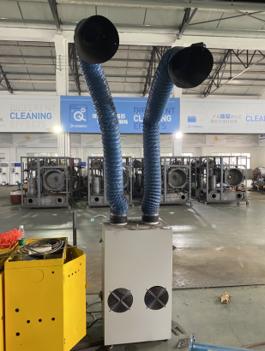

3、噪声
本项目生产设备位于车间内，项目的噪声源主要为车床、锯床等生产噪声。针对噪声排放情况企业采取了以下治理措施：①设备选型时尽可量选取低噪声设备，将生产设备均设置在车间内；②对厂区、车间合理布局，尽量将产生噪声较高的车间布设.在厂区中央、各生产设备尽量布设在车间中间位置；
本项目噪声排放及治理措施见表3-3。
表3-3噪声排放及治理措施一览表
序号 | 噪声源 | 单台等效声级（dB（A）） | 位置 | 防治措施
 |  |  |  | 环评/批复 | 实际建设
1 | 剪板机 | 70 | 室内 | ①设备选型时尽可量选取低噪声设备，将生产设备均设置在车间内；  ②对厂区、车间合理布局，尽量将产生噪声较高的车间布设.在厂区中央、各生产设备尽量布设在车间中间位置； | 同环评
2 | 折弯机 | 70 | 室内 |  | 同环评
3 | 液压机 | 80 | 室内 |  | 同环评
4 | 冲床 | 85 | 室内 |  | 同环评
5 | 车床 | 80 | 室内 |  | 同环评
6 | 锯床 | 85 | 室内 |  | 同环评
7 | 铣床 | 80 | 室内 |  | 同环评
8 | 钻床 | 80 | 室内 |  | 同环评
9 | 光纤激光切割机 | 80 | 室内 |  | 同环评
10 | 焊机 | 70 | 室内 |  | 同环评
11 | 砂轮机 | 75 | 室内 |  | 同环评
12 | 套丝机 | 75 | 室内 |  | 同环评
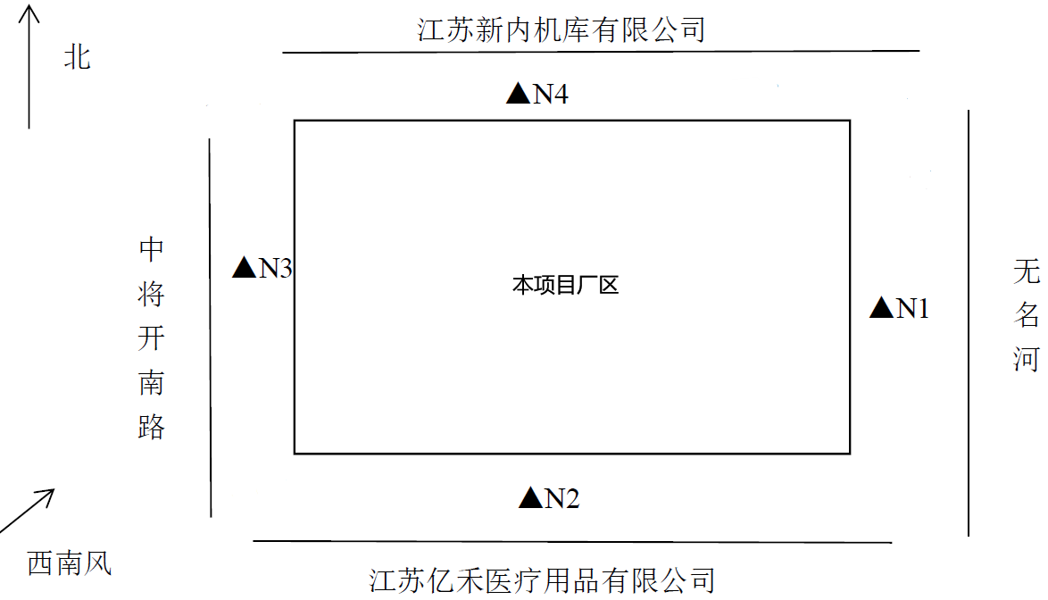
图3-5噪声监测点位图
- 固体废物
经现场勘查，本项目设置10m²危废仓库1座，满足现有危险废物的贮存能力，地面、墙面设置防腐、防渗措施，四周设置导流槽，门口及内部设置标识牌，各类危险废物进行分类分区贮存，并设置照明、消防设施、视频监控。
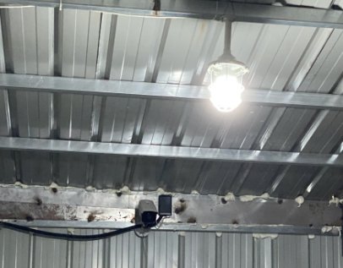 | 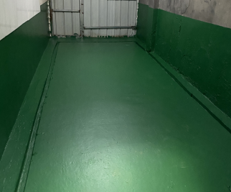
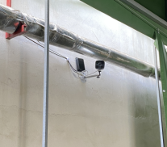 | 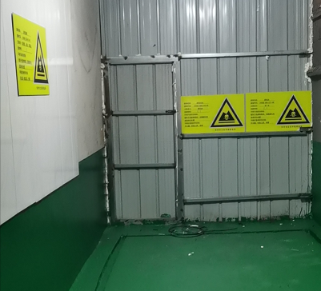
图3-6危废仓库建设情况
本项目固废产生及处置情况见表3-4。
表3-4 本项目固废产生及处理情况一览表
类别 | 产生  工段 | 名称 | 环评中代码^{①} | 实际代码^{②} | 环评数量t/a | 实际产生量t/a | 防治措施
 |  |  |  |  |  |  | 环评/批复 | 实际建设
生活垃圾 | 职工生活 | 生活垃圾 | / | / | 4.0 | 4.0 | 环卫部门统一清运 | 同环评
生活垃圾 | 职工生活 | 废油脂 | / | / | 0.003 | 0.003 | 委托专业单位清运 | 同环评
生活垃圾 | 职工生活 | 厨余垃圾 | / | / | 1.2 | 1.2 | 委托专业单位清运 | 同环评
一般固废 | 机加工 | 废边角料 | / | / | 0.2 | 0.2 | 外售综合  利用 | 不产生
一般固废 | 机加工 | 废砂轮片 | / | / | 0.02 | 0.02 | 外售综合  利用 | 不产生
一般固废 | 废气处理 | 净化装置收集的颗粒物 | / | / | 0.022 | 0.022 | 外售综合  利用 | 不产生
危险废物 | 原料包装 | 废包装桶 | HW49 900-041-49 | HW08 900-249-08 | 0.04 | 0.04 | 委托有资质单位处置 | 委托光大环保固废处置（新沂）有限公司处理
危险废物 | 机器运维 | 废机油 | HW08 900-217-08 | HW17 336-064-17 | 0.1 | 0.1 | 委托有资质单位处置 | 委托光大环保固废处置（新沂）有限公司处理
危险废物 | 机器运维 | 废液压油 | HW08 900-218-08 | HW17 336-064-17 | 0.1 | 0.1 | 委托有资质单位处置 | 委托光大环保固废处置（新沂）有限公司处理
注：①环评中危废代码根据《国家危险废物名录（2016年版）》判定
②现危废代码根据《国家危险废物名录（2021年版）》判定。
- 其他环保设施
表3-9其他环保设施调查情况一览表
调查内容 | 环评/批复/登记表 | 实际建设
环境风险防范措施 | 设置专人定期检查原料库、危废库的暂存情况，定期检查厂内各风险防范措施的完善情况，设置应急物质，建立健全应急防范机制 | 已设置专人定期检查原料库、危废库的暂存情况，定期检查厂内各风险防范措施的完善情况，已设置应急物质，建立健全应急防范机制
规范化排污口、监测设施及在线监测装置 | 按照国家环保总局《关于开展排污口规范化整治试点工作的通知》、江苏省环保厅《江苏省排污口设置及规范化整治管理办法》(苏环控[1997] 122号)的有关要求，项目废水排放口应当进行规范化设置，包括规范排污口、设置标志牌等确保符合环保管理要求。 | 企业已规范化设置1个雨水排放口、1个污水排放口，规范化设计危废仓库和一般固废堆场
卫生防护距离 | 全厂卫生防护距离为生产车间外扩50米形成的包络线线，卫生防护距离内无环境敏感点 | 全厂卫生防护距离为生产车间外扩50米形成的包络线线，卫生防护距离内无环境敏感点
排污许可证 | / | 已申领排污许可证（证书编号：91320402MA20A5M929001X）
“以新带老”措施 | / | /
- 环保设施投资及“三同时”落实情况
本项目总投资850万元，其中环保投资约10万，占总投资的1.2%。
表3-10环保投资一览表
序号 | 内容 | 项目 | 投资(万元）
1 | 排污口设置 | 排污口规范化设置 | 3
2 | 固废治理 | 新建一般固废仓库、危废仓库 | 5
3 | 噪声治理 | 主要噪声源隔声及减振措施 | 0.5
4 | 废气治理 | 移动除尘设备 | 1.5
合计 |  |  | 10
本项目工程相应的环保设施与主体工程同时设计、同时竣工、同时投入使用。
表3-11 “三同时”落实情况一览表
类别 | 污染源 |  | 治理措施 | 效果 | 落实情况
废水 | 生活污水、食堂废水 |  | 化粪池、隔油池预处理后接管 | 符合接管标准 | 已落实
废气 | 切割 |  | 布袋除尘器处理后无组织排放 | 达标排放 | 已落实
废气 | 打磨、焊接 |  | 移动式除尘器处理后无组织排放 | 达标排放 | 已落实
噪声 | 设备噪声 |  | 合理布局、隔声、距离衰减等 | 厂界达标 | 已落实
固废 | 生活垃圾 | 生活垃圾、废油脂、厨余垃圾 | 生活垃圾环卫部门统一清运，废油脂、厨余垃圾委托专业单位处理 | 零排放，处置率100% | 已落实
固废 | 一般固废 | 废边角料 | 委外综合利用 | 零排放，处置率100% | 已落实
固废 | 一般固废 | 废砂轮片 | 委外综合利用 | 零排放，处置率100% | 已落实
固废 | 一般固废 | 净化装置收集的颗粒物 | 委外综合利用 | 零排放，处置率100% | 已落实
固废 | 危险废物 | 废包装桶 | 委托有资质单位处理 | 零排放，处置率100% | 委托光大环保固废处置（新沂）有限公司处理
固废 | 危险废物 | 废机油 | 委托有资质单位处理 | 零排放，处置率100% | 委托光大环保固废处置（新沂）有限公司处理
固废 | 危险废物 | 废液压油 | 委托有资质单位处理 | 零排放，处置率100% | 委托光大环保固废处置（新沂）有限公司处理
排污口规范化设置 | 规范排污口，已设置相应的环境保护图形标志 |  |  |  | 已落实

表四
建设项目环境影响报告表主要结论及审批部门审批决定
1、建设项目环境影响报告表主要结论
表4-1环境影响报告表结论摘录
主要污染防治措施和污染物达标排放 | 废水 | 食堂废水经隔油池预处理后与其他生活污水经化粪池处理后接入市政管网，一并排入郑陆污水处理有限公司。
主要污染防治措施和污染物达标排放 | 废气 | 本项目切割产生的颗粒物经机器自带的除尘器处理后于生产车间内无组织排放，焊接、打磨产生的颗粒物经移动式除尘器处理后于生产车间内无组织排放。经以上措施处置后，本项目正常工况下排放的废气污染物对周边环境影响较小；无组织排放的污染物浓度均在厂界能实现达标排放；本项目建成投产后，全厂卫生防护距离为生产车间外扩50m形成的包络线。根据现场勘查，卫生防护距离包络线范围内没有居民等敏感点。
主要污染防治措施和污染物达标排放 | 噪声 | 本项目噪声源主要为锯床车床等设备运行时产生的噪声，噪声源强约70-85dB（A）。经隔声、减振后，本项目各厂界噪声排放符合《工业企业厂界环境噪声排放标准》（GB12348-2008）中2类标准。
主要污染防治措施和污染物达标排放 | 固废 | 本项目生产中产生的一般固废经收集后外售综合利用，危险固废经收集后委托有资质单位处理；生活垃圾经收集后由环卫部门统一清运，废油脂厨余垃圾等委托专业单位处理。项目固体废弃物处理处置率达到100%，不会造成二次污染。
总量控制 |  | 废水：本项目生活污水排入郑陆污水处理有限公司处理达标后排放至舜河，总量在常州郑陆污水处理有限公司内平衡。  废气：本项目切割、焊接、打磨产生的颗粒物经收集处理后，排放的无组织颗粒物总量为0.002t/a，不申请总量。  固废：项目产生的固废均进行合理处理，实行零排放，不单独申请总量。
总结论 |  | 综上所述，本项目符合国家产业政策，项目拟采取的污染防治措施合理可行，能满足污染物稳定达标排放，项目建成后对周围环境影响较小，因此建设单位在落实本报告提出的各项污染防治措施的前提下，从环境保护的角度论证是可行的。
2、审批部门审批决定
根据现场勘查，本项目实际建设内容与环评审批要求对照情况见表4-2。
表4-2环评审批要求与实际落实情况对照表
环评审批要求 | 验收现状
你单位应当严格落实该项目环境影响报告表提出的生态影响和环境污染防治措施及环境风险防范措施，严格执行配套建设的环保设施与主体工程同时设计、同时施工、同时投产制度。同时，对环境治理设施开展安全风险辨识管控，健全内部污染防治设施稳定运行和管理责任制度，确保环境治理设施安全、稳定、有效运行。项目竣工后，应按照相关规定开展环境保护验收；经验收合格后，方可正式投入生产或使用。 | 本项目严格落实报告表提出的各项生态影响和环境污染防治措施及环境风险防范措施，严格执行配套建设的环保设施与主体工程同时设计、同时施工、同时投产制度。同时，对环境治理设施开展安全风险辨识管控，健全内部污染防治设施稳定运行和管理责任制度，确保环境治理设施安全、稳定、有效运行。本项目已竣工，正在开展验收工作
项目的性质、规模、地点、采用的生产工艺或者防治污染措施发生重大变动的，你单位应当重新报批该项目的环境影响评价文件。项目的环保日常监督管理由生态环境执法部门按照有关职责实施；发现存在不符合告知承诺制或环评文件存在重大质量问题，审批部门依法撤销审批决定，造成的一切法律后果和经济损失均由你单位承担。 | 本项目建设过程各项工程均未发生重大变动。

表五
验收监测质量保证及质量控制
1、监测分析方法
本次验收项目监测分析方法见表5-1。
表5-1监测分析方法
类别 | 项目名称 | 分析方法
废水 | pH | 便携式pH计法《水和废水监测分析方法》（第四版）国家环境保护总局，2002年3.1.6.2
废水 | 悬浮物 | 水质 悬浮物的测定 重量法 GB/T 11901-1989
废水 | 化学需氧量 | 水质 化学需氧量的测定 重铬酸盐法 HJ 828-2017
废水 | 氨氮 | 水质 氨氮的测定 纳氏试剂分光光度法 HJ 535-2009
废水 | 总磷 | 水质 总磷的测定 钼酸铵分光光度法 GB/T 11893-1989
废水 | 总氮 | 水质 总氮的测定 碱性过硫酸钾消解-紫外分光光度法 HJ 636-2012
废水 | 动植物油 | 水质石油类和动植物油类的测定红外分光光度法 HJ 637- 2018
废水 | 颗粒物 | 环境空气 总悬浮颗粒物的测定 重量法及其修改单  GB/T 15432-1995；生态环境部公告2018年31号
噪声 | 工业企业  厂界环境噪声 | 工业企业厂界环境噪声排放标准 GB 12348-2008
2、监测仪器
本次验收项目使用监测仪器见表5-2。
表5-2验收使用监测仪器一览表
名称 | 型号 | 仪器编号 | 检定/校准情况
五分之一天平 | ME54 | NJADT-S-111 | 已校准
全自动大气颗粒物采样器 | MH1200 | NJADT-X-198、NJADT-X-199、NJADT-X-200、NJADT-X-201 | 已校准
pH计 | pHB-4 | NJADT-X-164 | 已校准
滴定管 | 50mL，棕色酸式 | NJADT-S-155 | 已校准
天平（万分之一） | ME204E | NJADT-S-374 | 已校准
紫外分光光度计 | UV8000 | NJADT-S-367 | 已校准
紫外分光光度计 | UV8000 | NJADT-S-367 | 已校准
紫外分光光度计 | UV8000 | NJADT-S-367 | 已校准
红外测油仪 | OIL460 | NJADT-S-350 | 已校准
多功能声级计 | AWA5688+ | NJADT-X-243 | 已校准
声级校准器 | AWA6022A | NJADT-X-227 | 已校准
3、人员资质
相关采样人员和检测人员已取得相应资质证书。
4、水质监测分析过程中的质量保证和质量控制
为保证监测分析结果的准确可靠，监测所用分析方法优先选用国际分析方法；在监测期间，样品采集、运输、保存严格按照国家标准和《环境水质监测质量保证手册》的技术要求进行，每批样品分析的同时做空白实验，质控样品或平行双样，质控样品量达到每批分析样品量的10%以上，且质控数据合格。质控数据分析表见下表。
表5-3废水质控数据统计
序号 | 监测项目 | 样品（个） | 现场平行 |  | 实验室平行 |  | 加标回收 |  | 合格率
序号 | 监测项目 | 样品（个） | 数量（个） | 比例（%） | 数量（个） | 比例（%） | 数量（个） | 比例（%） | 合格率
1 | 悬浮物 | 8 | 2 | 25 | / | / | / | / | 100%
2 | COD | 8 | 2 | 25 | 2 | 25 | / | / | 100%
3 | NH₃-N | 8 | 2 | 25 | 1 | 12.5 | / | / | 100%
4 | TP | 8 | 2 | 25 | 1 | 12.5 | 1 | 12.5 | 100%
5 | TN | 8 | 2 | 25 | 1 | 12.5 | 1 | 12.5 | 100%
6 | 动植物油 | 8 | 2 | 25 | 1 | 12.5 | 1 | 12.5 | 100%
7 | 悬浮物 | 8 | 2 | 25 | / | / | / | / | 100%
5、气体监测分析过程中的质量保证和质量控制
（1）尽量避免被测排放物中共存污染物对分析的交叉干扰。
（2）被测排放物的浓度在仪器量程的有效范围（即30%-70%之间）。
（3）烟尘采样器在进入现场前对采样器流量计、流速计等进行校核。
6、噪声监测分析过程中的质量保证和质量控制
声级计在测试前后用标准发生源（94dB）进行了校准，测量前后仪器的灵敏度相差小于0.5dB。噪声校准记录见表5-4。
表5-4 噪声校准记录表
监测日期 | 声级计型号及编号 | 声校准器型号及编号 | 校准结果（dB（A）） |  |  |  |  |  | 是否合格
监测日期 | 声级计型号及编号 | 声校准器型号及编号 | 标准声源值 | 监测前 | 示值偏差 | 标准声源值 | 监测后 | 示值偏差 | 是否合格
2021.6.19 | AWA5688+NJADT-X-243 | AWA6022A+NJADT-X-227 | 94.0 | 94.0 | 0 | 94.0 | 93.8 | 0.2 | 合格
2021.6.20 | AWA5688+NJADT-X-243 | AWA6022A+NJADT-X-227 | 94.0 | 94.0 | 0 | 94.0 | 93.8 | 0.2 | 合格

表六
验收监测内容：
1、废水监测
本次验收项目废水监测点位、项目和频次见表6-1。
表6-1废水监测点位、项目和频次
测点名称 | 监测项目 | 监测频次
生活污水接管口 | pH、COD、SS、氨氮、总磷、总氮、动植物油 | 4次/天，监测2天
2、废气监测
本次验收项目废气监测点位、项目和频次见表6-2。
表6-2废气监测点位、项目和频次
废气来源 | 工段名称 | 监测位置 | 监测项目 | 监测频次、点位
厂界无组织废气 | / | 厂界上风向1个点，下风向3个点 | 颗粒物 | 3次/天，监测2天
3、噪声监测
本次验收项目噪声监测点位、项目和频次见表6-3。
表6-3噪声监测点位、项目和频次
类别 | 监测点位 | 监测项目 | 监测频次
厂界 | 厂界东、南、西、北4个点 | 昼间噪声 | 昼间监测1次，共测2天

表七
验收监测期间生产工况记录：
本次验收项目验收监测期间生产运行工况见表7-1。
表7-1监测期间运行工况一览表
监测日期 | 监测项目 | 生产项目 | 本次验收产能 | 实际日量 | 运行负荷%
2021年6月19日 | 厂界噪声、无组织废气、 | 洗涤设备 | 200台/年 | 0.6台/天 | 90%
2021年6月20日 | 厂界噪声、无组织废气、 | 洗涤设备 | 200台/年 | 0.6台/天 | 90%
验收监测期间，公司正常生产，工况稳定，符合验收监测条件。
验收监测结果：
1、废水
本次验收项目验收监测期间废水监测结果与评价见表7-2。
表7-2 生活污水接管口水质监测结果与评价一览表
监测  因子 | 监测结果（mg/L） |  |  |  |  |  |  |  | 接管标准（mg/L，pH无  量纲）
监测  因子 | 2021年6月19日 |  |  |  | 2021年6月20日 |  |  |  | 接管标准（mg/L，pH无  量纲）
监测  因子 | 第一次 | 第二次 | 第三次 | 第四次 | 第一次 | 第二次 | 第三次 | 第四次 | 接管标准（mg/L，pH无  量纲）
样品状态 | 澄清、无味、无浮油 | 澄清、无味、无浮油 | 澄清、无味、无浮油 | 澄清、无味、无浮油 | 澄清、无味、无浮油 | 澄清、无味、无浮油 | 澄清、无味、无浮油 | 澄清、无味、无浮油 | /
pH | 7.41 | 7.43 | 7.45 | 7.37 | 7.38 | 7.39 | 7.44 | 7.42 | 6.5~9.5
化学需氧量 | 228 | 229 | 236 | 241 | 229 | 225 | 232 | 242 | 500
悬浮物 | 18 | 20 | 16 | 18 | 18 | 16 | 14 | 18 | 400
氨氮 | 1.53 | 1.74 | 1.76 | 1.61 | 1.59 | 1.54 | 1.61 | 1.63 | 45
总磷 | 0.16 | 0.18 | 0.15 | 0.18 | 0.15 | 0.17 | 0.14 | 0.19 | 8
总氮 | 2.19 | 2.08 | 2.28 | 2.06 | 1.82 | 1.77 | 1.96 | 1.82 | 70
动植物油 | 0.3 | 0.28 | 0.29 | 0.28 | 0.25 | 0.21 | 0.2 | 0.19 | 100
根据监测结果，生活污水接管口废水中pH、化学需氧量、悬浮物、氨氮、总磷、总氮、动植物油符合《污水排入城镇下水道水质标准》(GB/T 31962-2015)表1B等级标准。
2、废气
本次验收项目验收监测期间废气监测结果与评价见下表。
表7-3厂界无组织排放废气监测结果与评价一览表
采样地点及  采样频次 |  | 监测结果单位：mg/m³ |  | 环评标准 | 现行标准
 |  | 2021年6月19日 | 2021年6月20日 | GB16297-1996 | DB32/4041-2021
 |  | 颗粒物 | 颗粒物 | 颗粒物 | 颗粒物
上风向O1 | 第一次 | 0.111 | 0.133 | 1.0 | 0.5
上风向O1 | 第二次 | 0.133 | 0.111 | 1.0 | 0.5
上风向O1 | 第三次 | 0.156 | 0.156 | 1.0 | 0.5
上风向O2 | 第一次 | 0.400 | 0.400 | 1.0 | 0.5
上风向O2 | 第二次 | 0.489 | 0.422 | 1.0 | 0.5
上风向O2 | 第三次 | 0.378 | 0.378 | 1.0 | 0.5
上风向O3 | 第一次 | 0.400 | 0.444 | 1.0 | 0.5
上风向O3 | 第二次 | 0.444 | 0.356 | 1.0 | 0.5
上风向O3 | 第三次 | 0.356 | 0.467 | 1.0 | 0.5
上风向最大值 |  | 0.489 | 0.467 | 1.0 | 0.5
下风向O4 | 第一次 | 0.400 | 0.489 | 1.0 | 0.5
下风向O4 | 第二次 | 0.467 | 0.378 | 1.0 | 0.5
下风向O4 | 第三次 | 0.378 | 0.422 | 1.0 | 0.5
下风向最大值 |  | 0.467 | 0.489 | 1.0 | 0.5
根据监测结果，无组织排放的颗粒物厂界浓度最高值同时满足《大气污染物综合排放标准》（GB16297-1996）表2限值及《大气污染物综合排放标准》（DB32/4041-2021）表3限值。

3、噪声
本次验收项目验收监测期间噪声监测结果与评价见下表。
表7-4噪声监测结果与评价一览表
监测时间 | 监测点位 | 昼间噪声dB（A） | 标准值
2021年6月19日 | 东厂界 | 54.6 | 昼间≤60dB(A)
2021年6月19日 | 南厂界 | 55.8 | 昼间≤60dB(A)
2021年6月19日 | 西厂界 | 58.0 | 昼间≤60dB(A)
2021年6月19日 | 北厂界 | 55.1 | 昼间≤60dB(A)
2021年6月20日 | 东厂界 | 55.0 | 昼间≤60dB(A)
2021年6月20日 | 南厂界 | 54.8 | 昼间≤60dB(A)
2021年6月20日 | 西厂界 | 58.4 | 昼间≤60dB(A)
2021年6月20日 | 北厂界 | 55.9 | 昼间≤60dB(A)
根据噪声监测结果，本项目东、南、西、北厂界昼间噪声符合《工业企业厂界环境噪声排放标准》（GB12348-2008）2类标准。
4、固废处置
本项目固废核查结果与评价见下表。
表7-5本项目固废核查结果与评价一览表
类别 | 产生  工段 | 名称 | 环评中代码^{①} | 实际代码^{②} | 环评数量t/a | 实际产生量t/a | 防治措施
 |  |  |  |  |  |  | 环评/批复 | 实际建设
生活垃圾 | 职工生活 | 生活垃圾 | / | / | 4.0 | 4.0 | 环卫部门统一清运 | 同环评
生活垃圾 | 职工生活 | 废油脂 | / | / | 0.003 | 0.003 | 委托专业单位清运 | 同环评
生活垃圾 | 职工生活 | 厨余垃圾 | / | / | 1.2 | 1.2 | 委托专业单位清运 | 同环评
一般固废 | 机加工 | 废边角料 | / | / | 0.2 | 0.2 | 外售综合  利用 | 不产生
一般固废 | 机加工 | 废砂轮片 | / | / | 0.02 | 0.02 | 外售综合  利用 | 不产生
一般固废 | 废气处理 | 净化装置收集的颗粒物 | / | / | 0.022 | 0.022 | 外售综合  利用 | 不产生
危险废物 | 原料包装 | 废包装桶 | HW49 900-041-49 | HW08 900-249-08 | 0.04 | 0.04 | 委托有资质单位处置 | 委托光大环保固废处置（新沂）有限公司处理
危险废物 | 机器运维 | 废机油 | HW08 900-217-08 | HW17 336-064-17 | 0.1 | 0.1 | 委托有资质单位处置 | 委托光大环保固废处置（新沂）有限公司处理
危险废物 | 机器运维 | 废液压油 | HW08 900-218-08 | HW17 336-064-17 | 0.1 | 0.1 | 委托有资质单位处置 | 委托光大环保固废处置（新沂）有限公司处理
注：①环评中危废代码根据《国家危险废物名录（2016年版）》判定
②现危废代码根据《国家危险废物名录（2021 年版）》判定。
5、污染物排放总量核算
本次验收项目总量核算结果见下表。
表7-6主要污染物排放总量
污染物 |  | 环评及批复核定污染物排放量t/a |  | 实测值t/a | 是否符合
废水 | 生活污水 | 接管量 | 480 | 480 | 符合
废水 | 生活污水 | COD | 0.173 | 0.11172 | 符合
废水 | 生活污水 | SS | 0.134 | 0.00828 | 符合
废水 | 生活污水 | NH₃-N | 0.012 | 0.0007806 | 符合
废水 | 生活污水 | TP | 0.001 | 0.0000792 | 符合
废水 | 生活污水 | TN | 0.019 | 0.0009588 | 符合
废水 | 生活污水 | 动植物油 | 0.019 | 0.00012 | 符合
废气 | 无组织废气 | 颗粒物 | 0.002 | / | 厂界浓度达标
固废 |  | 0 |  | 0 | 符合
备注 |  | 1.本项目总量控制指标依据环评及批复确定；  2.本项目每天生产8h，生产300天，生产年运行时间约2400h。
本次验收项目厂界废气中颗粒物浓度达标；污水接管口排放污水中化学需氧量、氨氮、总磷、总氮、动植物油的排放总量均符合批复总量核定要求；固废100%处置零排放，符合批复核定要求。

表八
验收监测结论
南京爱迪信环境技术有限公司于2021年6月19日~6月20日对江苏洁希亚设备制造有限公司“年产200台洗涤设备项目”进行了现场验收监测，具体各验收结果如下：
1、废水
本项目经隔油池预处理后的食堂废水与经化粪池处理后的其他生活污水一并接入市政污水管网排入郑陆污水处理有限公司集中处理，最终进入舜河。
经监测，生活污水接管口废水中pH、化学需氧量、悬浮物、氨氮、总磷、总氮、动植物油符合《污水排入城镇下水道水质标准》(GB/T 31962-2015)表1B等级标准。
2、废气
无组织废气
本项目切割、打磨、焊接产生的颗粒物经除尘器处理后于生产车间内无组织排放。
经监测，本项目无组织排放的颗粒物浓度同时满足《大气污染物综合排放标准》（GB16297-1996）表2限值及《大气污染物综合排放标准》（DB32/4041-2021）表3限值。
3、噪声
经监测，本项目东、南、西、北厂界昼间噪声符合《工业企业厂界环境噪声排放标准》（GB12348-2008）2类标准。
4、固体废弃物
经核实，本项目厂区内设置10m²危废仓库1座，满足现有危险废物的贮存能力，地面、墙面设置防腐、防渗措施，四周设置导流槽，门口及内部设置标识牌，各类危险废物进行分类分区贮存，并设置照明、消防设施、视频监控。
本项目生产中产生的一般固废经收集后外售综合利用，危险固废经收集后委托有资质单位处理；生活垃圾经收集后由环卫部门统一清运，废油脂厨余垃圾等委托专业单位处理。项目固体废弃物处理处置率达到100%，不会造成二次污染。所有固废均得到有效处置，固废实现“零排放”。
5、总量控制
本次验收项目厂界颗粒物浓度符合相应标准要求；污水接管口排放污水中化学需氧量、氨氮、总磷、总氮、动植物油的排放总量均符合批复总量核定要求；固废100%处置零排放，符合批复核定要求。
6、卫生防护距离
经核实，全厂卫生防护距离为生产车间外扩50m形成的包络线，根据现场勘查，卫生防护距离包络线范围内没有居民等敏感点。
7、风险防范措施落实情况
经核实，已设置专人定期检查原料库、危废库的暂存情况，定期检查厂内各风险防范措施的完善情况，已设置应急物资，建立健全应急防范机制。风险防范措施已基本落实。
总结论：经核实，本项目建设地址未发生变化；总图布置未发生变化；产品产能未突破环评设计能力；环保“三同时”措施已落实到位，污染防治措施满足环评审批要求；经监测，各类污染物均达标排放；风险防范措施已基本落实到位；卫生防护距离内无居民等敏感保护目标。
综上，本次验收项目满足建设项目竣工环境保护验收条件，现申请江苏洁希亚设备制造有限公司“年产200台洗涤设备项目”的部分验收。
建议：
（1）对环保设施进行定期检查、维护，确保环保处理设施的正常运行及污染物稳定达标排放。
（2）进一步健全各类环保管理制度，建议企业定期委托环境监测机构对正常生产情况下各排污口排放的污染物浓度进行监测。
（3）加强危废管理，做好台账定期申报。

本验收监测报告表附以下附图及附件：
一、附件
附件1《市生态环境局关于江苏洁希亚设备制造有限公司年产200台洗涤设备项目环境影响报告表的批复》（常天环告审[2020]14号）；
附件2污水接管证明
附件3危废处置合同；
附件4验收检测报告；
附件5验收工况证明；
附件6生产设备清单。

二、附图
附图1项目地理位置图；
附图2厂区平面布置及监测点位图；
附图3周边概况图

